


济民可信SAP一期实施项目
（会计科目主数据维护）

SAP-ERP系统用户操作手册

模块 | FICO 财务管理
子模块 | 总账管理
适用岗位 | 总账会计

版本1.0
2021/03/30

作者
作者 | 联系方式
地址：
电子邮件:
电话：
修订
日期 | 文档版本 | 修订描述 | 文档作者 | 审批人
文档保存
文件路径 | 文档名称

目 录
1. 目的 4
2. 岗位综述 4
3. 相关流程 4
4. 适用业务场景 4
5. 事务代码列表 4
6. 详细操作说明 5
6.1 会计科目新增 5
6.2 会计科目显示 12

目的
为配合SAP项目在济民可信的成功实施，帮助总账会计岗位人员更好地使用SAP系统财务管理模块，熟练掌握会计科目主数据创建的系统操作技能，特编写本操作手册。

岗位综述
总账会计岗位，通过完成在SAP系统中的操作，完成以下工作职责：
- 负责会计科目主数据维护

相关流程
序号 | 流程编号 | 流程名称
1

适用业务场景
本操作手册适用于未来处理会计科目科目表层&公司代码层维护（包含新增、修改、冻结、删除标记）的操作。

事务代码列表
序号 | 事务代码 | 事务代码描述 | 用于
1 | FS00 | 集中维护会计科目 | 会计科目新增、修改、显示、冻结、解冻和删除标记

详细操作说明

会计科目新增
    - 适用场景
该操作适用于会计科目新增的业务。
    - 菜单路径和事务代码
用户菜单 | SAP菜单 > 会计核算 > 财务会计 > 总账 > 主记录 > 总账科目 > 单个处理 > 集中
事务代码 | FS00
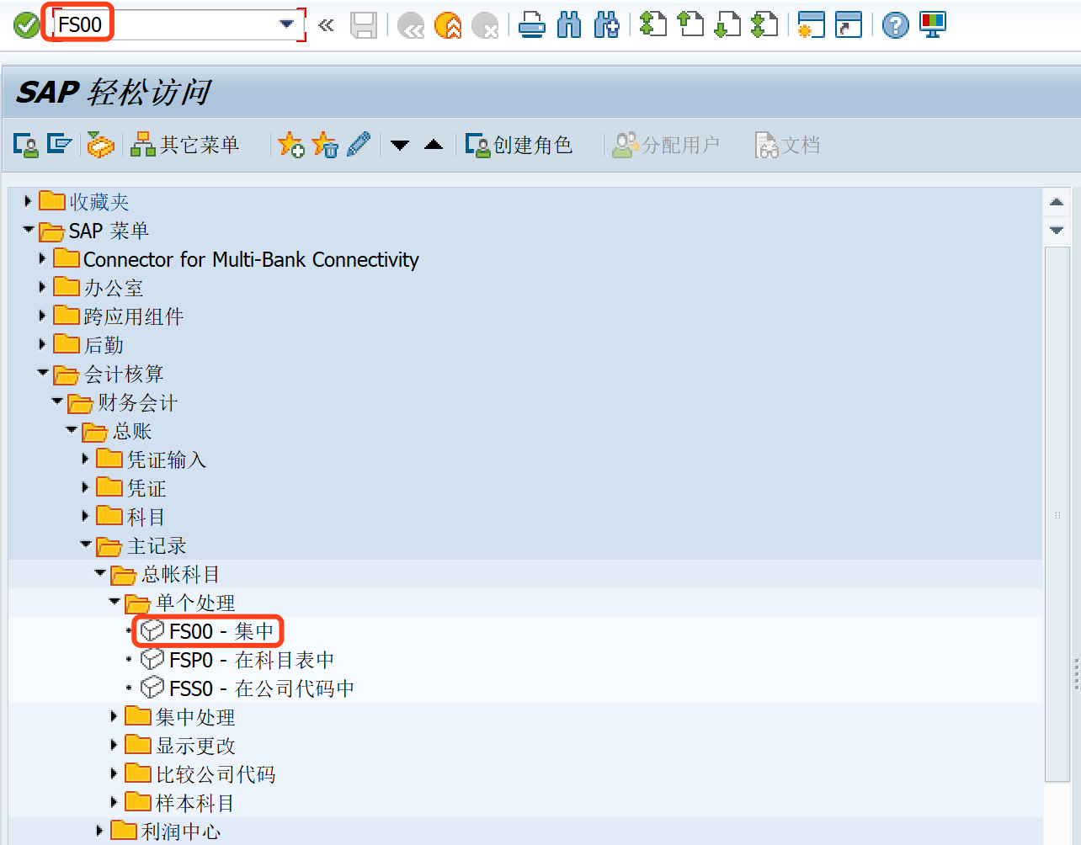
    - 屏幕及步骤说明
      - 进入初始屏幕
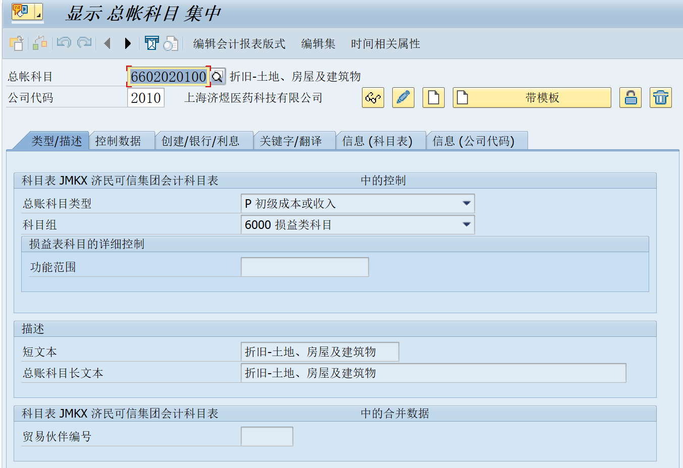
步骤 | 字段/按钮 | 用户操作 | 注意事项
1 | 总账科目及公司代码 | 填写需创建的科目编码和公司代码 | 在创建会计科目之前需确认是否为银行存款科目 or 其他科目，银行存款科目则只需要扩展对应的公司代码，其他则每个公司都扩展
2 | 创建 | 点击“创建”
3 | 总账科目类型 | 选择“P 初级成本或收入” | 资产负债表科目选择“X 资产负债表科目”（1*&2*&4*开头科目）  费用科目选择“P初级成本或收入”（6602*开头科目）  除6602*开头科目的损益科目选择“N 营业外收支”
4 | 科目组 | 根据需要选择 | 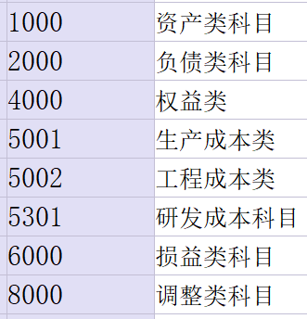  校验编号
5 | 短文本 | 输入科目名称短文本 | 长度：20
6 | 长文本 | 输入科目名称长文本 | 长度：50

      - 进入“控制数据” 页签
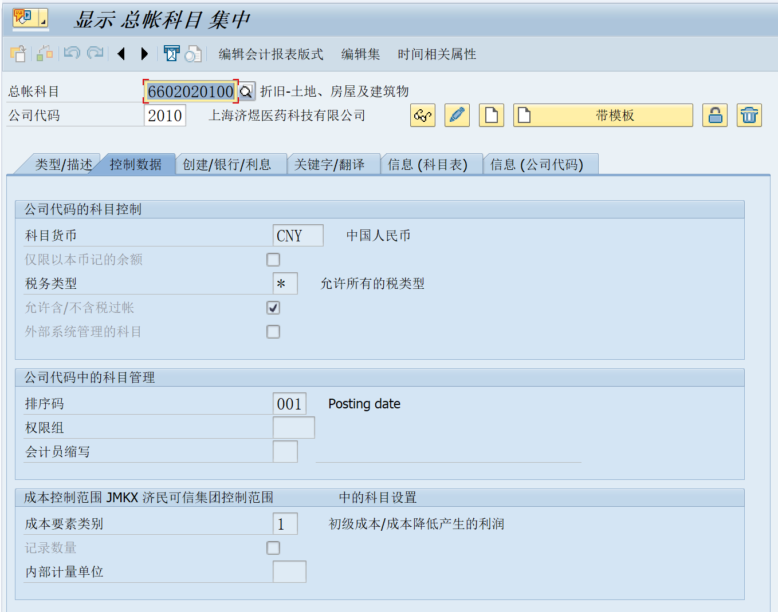
步骤 | 字段/按钮 | 用户操作 | 注意事项
1 | 科目货币 | 选择“科目货币” | 决定科目使用的币种
2 | 仅限以本位币记的余额 | 根据需要勾选 | 指示当用户记账到科目只更新本位币余额。对客户、供应商相关的往来科允许选择外币，其他都选择本位币
3 | 税务类型 | 需自动计算税额的做选择 | 决定科目是否与税相关，生产成本类、主营业务收入类、项目成本类、调整科目需要选择税务类型（进项税、销项税、或全部）
4 | 允许含/不含税过账 | 如果打钩，凭证可以过账，但有警告信息；如不打钩，则需填写相关税率
5 | 统驭科目的科目类型 | 对客户、供应商、固定资产类科目进行选择 | 此字段的条目说明该总账科目是一个统驭科目，统驭科目保证了明细账科目到总账科目的集成  统驭科目无法单独记账,只能通过其他模块的操作自动计入到总账中
6 | 未清项目管理 | 需启用未清项的科目进行勾选 | 如指定条目被分配给此类科目，过账则要设定科目的未清项管理，此类科目的过账代表不完整的交易（主要是往来科目，并且非统驭科目）
7 | 排序码 | 行项目排序字段，选001按过账日期排序 | 应付暂估科目选择014，其他默认001
8 | 成本要素类别 | 01 初级成本/成本降低产生的利润  03 每种附加费的应计/递延  04 每种债务的应计/递延=实际  11 收入  12 销售扣除  22 外部结算 | 6602*科目选择01；其他不需要选择  收入科目选择11

      - 进入“创建/银行/利息”界面，执行公司代码的凭证创建控制操作

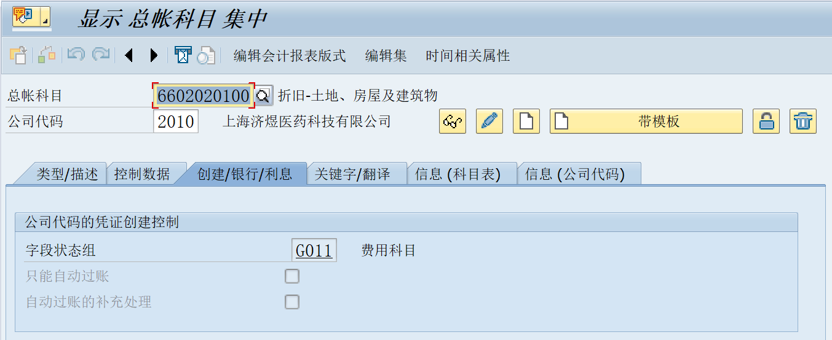
步骤 | 字段 | 用户操作 | 注意事项
1 | 创建/银行/利息 | 点击“创建/银行/利息”按钮，进入维护界面
2 | 字段状态组 | 根据不同科目类别选择字段状态组 | 字段状态组决定凭证输入的屏幕显示，字段状态组不同的科目，控制数据不同。系统中定义了  G001 一般总账  G002 存货科目（与MM集成）  G003 存货科目（无MM集成）  G004 成本科目  G005 应收科目  G006 应付科目  G007 资产科目  G008 现金银行科目  G009 研发支出科目  G010 研发资本化科目  G011 费用科目  G012 收入科目  G013 所有者权益科目  G014 调整类科目  共12个字段状态组。常用字段状态组有：G001一般总账科目；G008：银行账户（带原因码）等。新建会计科目时，如果不清楚选择哪个字段状态组，可以参考相同属性的科目（相同属性的科目编码相邻或者相近）
3 | 只能自动记账 | 存货科目勾选  完成后点击保存“” | 对于存货科目，原材料、包装材料、库存商品等由于SAP物料移动自动产生会计凭证，需避免手工干预，因此存货科目需勾选只能自动记账，其余科目则无此限制

      - 进入“关键字/翻译”界面
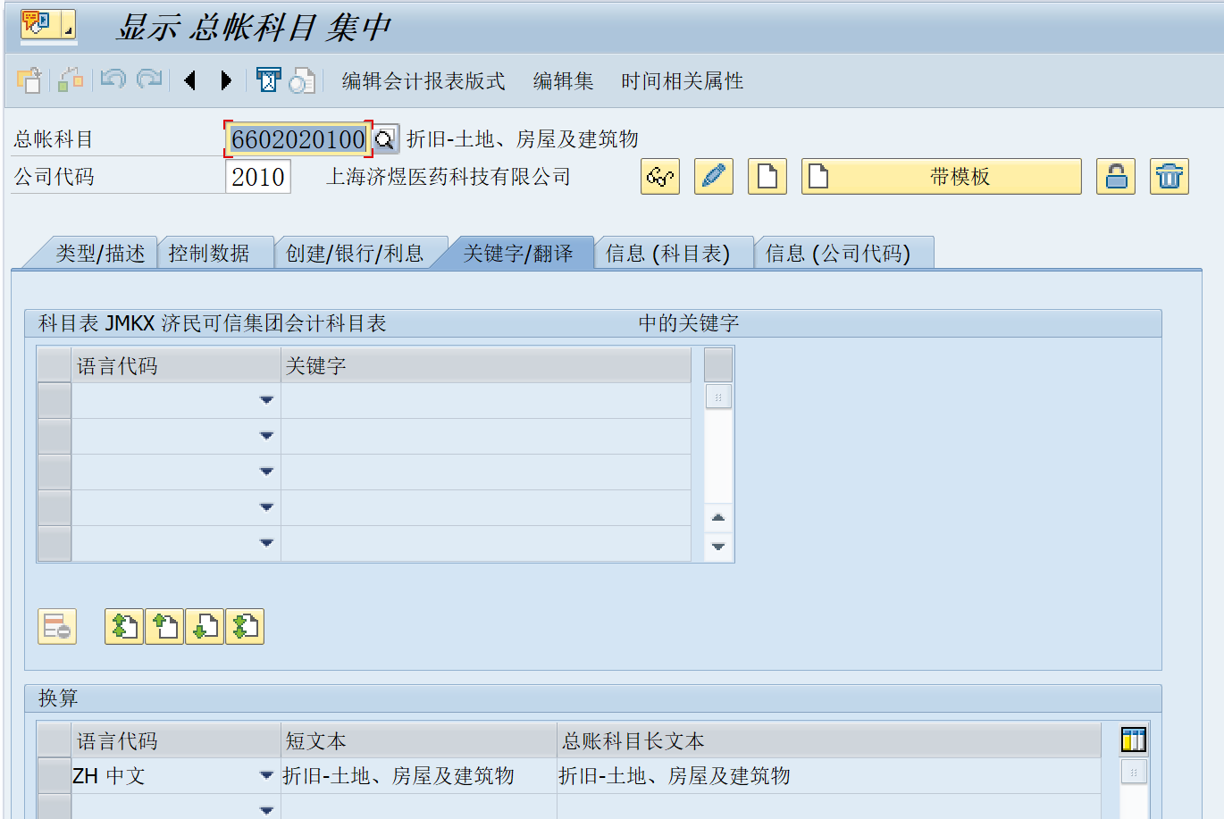
步骤 | 字段 | 用户操作 | 注意事项
1 | 语言代码 | EN 英语 | 选择“EN 英语”
2 | 短文本 | 英文翻译短文本 | 长度：20
3 | 总账科目长文本 | 英文翻译长文本 | 长度：50

会计科目显示
    - 适用场景
该操作适用于会计科目显示的业务。
    - 菜单路径和事务代码
用户菜单 | SAP菜单 > 会计核算 > 财务会计 > 总账 > 主记录 > 总账科目 > 单个处理 > 集中
事务代码 | FS00


    - 屏幕及步骤说明
      - 进入初始屏幕
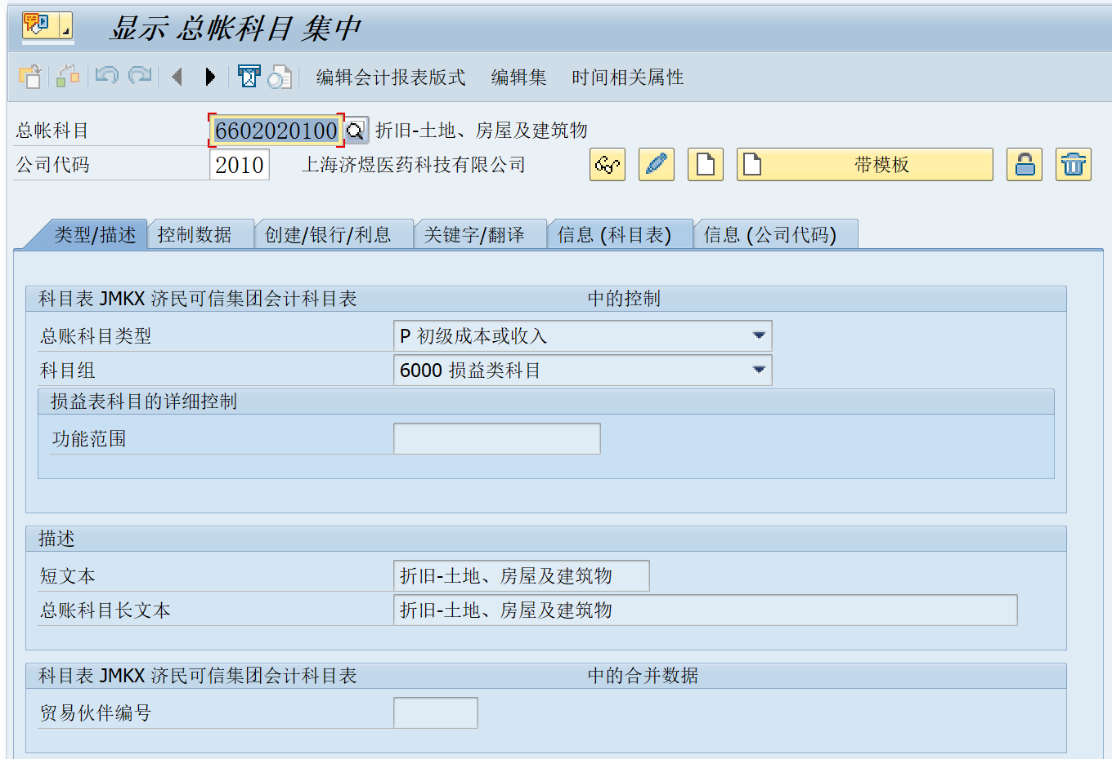
步骤 | 字段 | 用户操作 | 注意事项
1 | 总账科目 | 输入需要更改会计科目编号
2 | 公司代码 | 输入公司代码2010，“上海济煜医药科技有限公司” | 2010 上海济煜医药科技有限公司
3 | 显示 | 点击，显示有关的科目选项设置，然后点击保存“”

